苏州大学实验报告
院、系 | 计算机学院 |  | 年级专业 |  | 16物联网 |  | 姓名 | 高志广 | 学号 | 1627407022
课程名称 |  | 综合项目实践 |  |  |  |  |  |  | 成绩
指导教师 |  | 刁红军 |  | 同组实验者 |  | 无 |  | 实验日期 | 2019.5.13

实 验 名 称 | 实验三 手写数字识别

一．实验目的

用户在手机Web端手写数字，经H5的Canvas把书写轨迹信息转成图片，再通过websocket把图片发送给服务器，后端采用LeNet-5模型对手写图像进行识别，并把识别结果返回给Web端

二．实验内容
Step1：实现手机Web端手写功能
采用H5中Canvas画板把用户书写轨迹勾画出来
要求：画板可以采用鼠标和手指控制，线条采用15个像素以上宽度（二次贝塞尔曲线）绘制出来
对书写区域的内容进行截图，并把图像进行缩放成28*28大小的图片
提示：截图形状尽量保持为正方形，创建一个临时canvas，把截图缩放到28*28大小
与后端建立websocket连接，把缩放后的图片发送到后端进行识别
要求：发送图片的ARGB数据数组
Step2：训练LeNet-5模型
LeNet-5模型是第一个成功用于数字识别问题的卷积神经网络，在MNIST数据集中，LeNet-5模型可以达到大约99.2%的正确率
下载mnist_cnn.py和mnist_train.py文件到程序目录下
要求：由于LeNet-5模型在CPU下训练收敛时间很长，需要添加定时保存训练模型数据，和下次能接着上次数据继续执行训练的功能。
下载mni_data 数据文件，并解压到程序目录下
程序目录中最终会有一个mni_data文件夹，里面有t10k-images-idx3-ubyte.gz、t10k-labels-idx1-ubyte.gz、train-images-idx3-ubyte.gz和train-labels-idx1-ubyte.gz四个文件。
训练LenNet-5模型
程序无错误后，可以用命令行运行python mnist_train.py进行训练，VSCode可以继续编写其他程序
Step3：构建后端数字图片识别服务
服务端采用WebSocket接收Web端图片数据，并调用数字图片识别函数进行识别
要求：接收到Web图片ARGB数据，把图片数据转成float32类型，并需要灰度化
构建基于LeNet-5的手写数字图片识别函数
要求：识别函数传入一张32*32的灰度（黑白）图片，返回0~9中的一个数字
提示：借鉴LeNet-5训练恢复的方式，加载训练模型，并借使用测试部分代码进行识别

三．实验步骤和结果
Step1：实现手机Web端手写功能
问题1：如何利用2次贝塞尔曲线作画？
（参考博客 https://blog.csdn.net/xwb0714/article/details/76560294 ）
实现原理如图所示：连接二次贝塞尔曲线时，我们把触摸点当作控制点，而取中点为对应的起点和终点
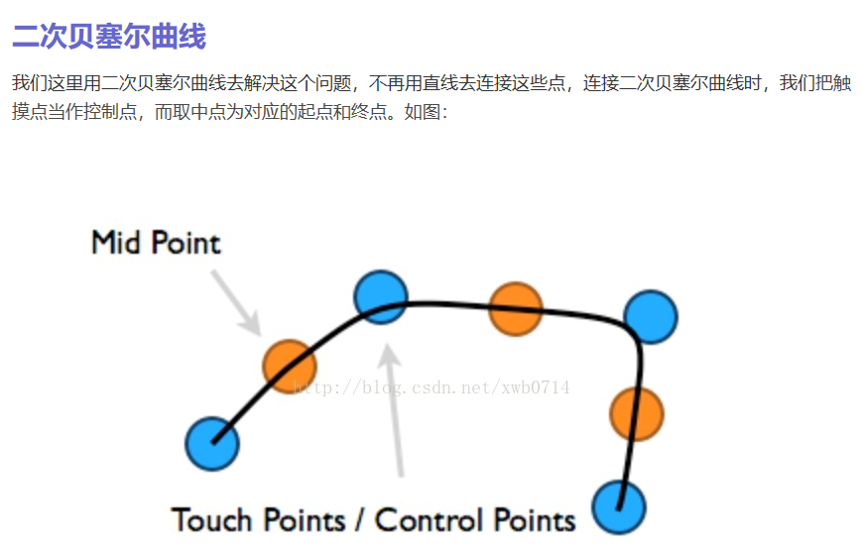
代码实现截图如下：
其中需要说明的就是第一次触摸prepointX和prepointY如何取值，因为之前我初始化prepointX和prepointY都为0，所以第一次时：（当手指第一次移动时，画笔移动到起始点）
prepointX=0；prepointY=0；
//当前触摸点位置获取
curpointX=touche.clientX - rect.left;
curpointY=touche.clientY - rect.top;
第一次以后：（这样的话起始点就是第一次计算出的中点，目标点为这一次计算出的中点）
prepointX=curpointX;
prepointY=curpointY;
curpointX=touche.clientX - rect.left;
curpointY=touche.clientY - rect.top;

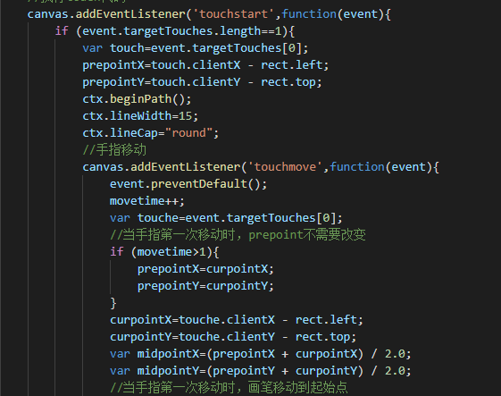
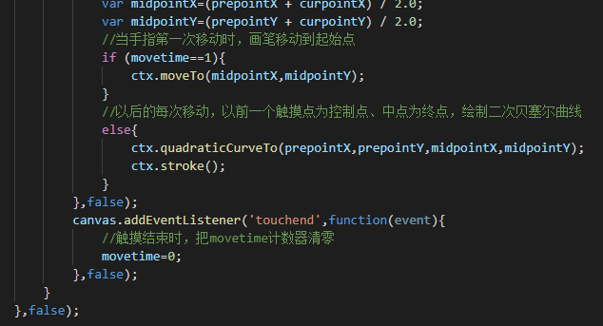
问题2：如何判断是手机端还是 PC端？
（参考 https://www.cnblogs.com/ldlx-mars/p/7666854.html ）
主要是通过这个函数：
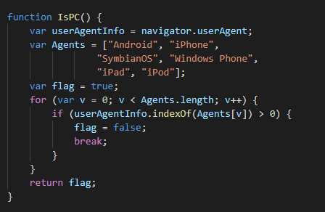
然后这样实现手机端和PC端的画板：(注释：执行touch和mouse代码，其实就是分别在里面用贝塞尔曲线作图，其中遇到的一个问题是在鼠标监听事件上，就是鼠标抬起之后，即mouseup之后，还在监听mouse move，那么如何设置使得鼠标抬起之后不再监听mouse move事件呢？可以设置一个var flag_paint =0;//是否正在画，为0表示没在画，此时不监听mouse move，为1表示正在画，此时监听mouse move)
if(!IsPC()){
//执行touch代码
}
else{
// 执行mouse代码
}
截图如下：
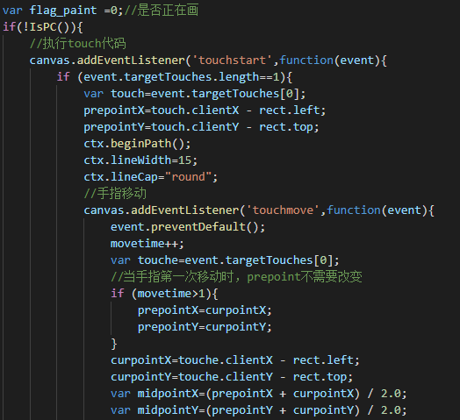
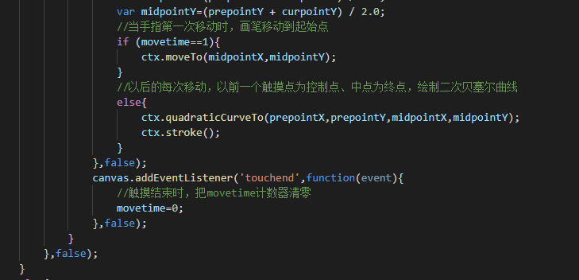
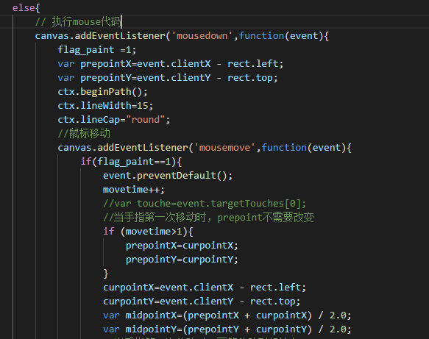
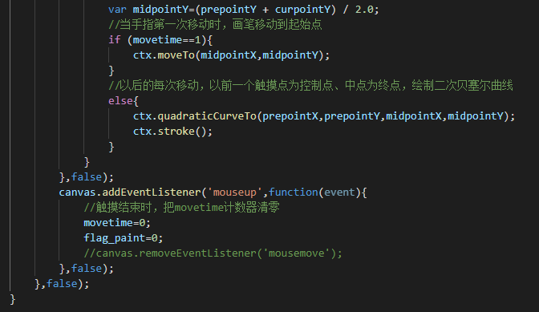
问题3：如何截取画板图像并缩放
（参考 https://cloud.tencent.com/developer/article/1099614 ）
对canvas中特定区域图像的截取代码如下：（其中的实现原理如左图，只要求出这个矩形上下左右四条边的坐标就行了，我看的这篇资料上作者还在原矩形基础上加了个paddingNum内边框，如下右图）
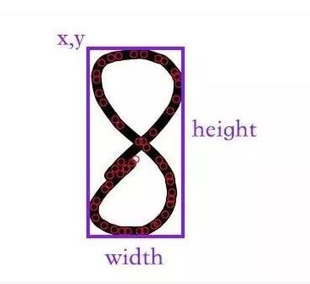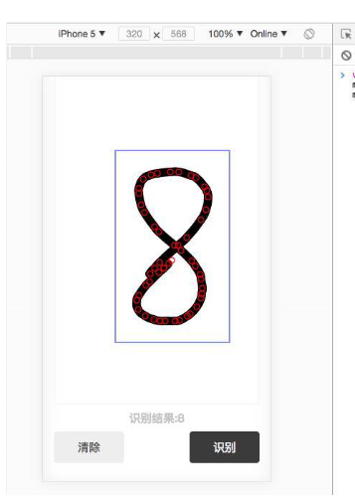
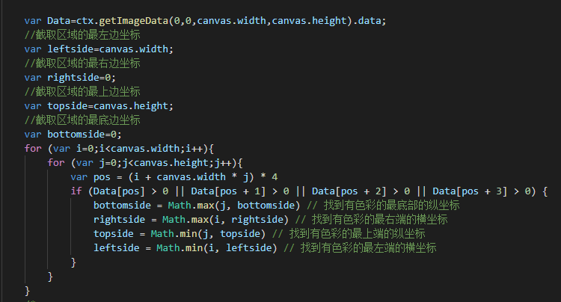
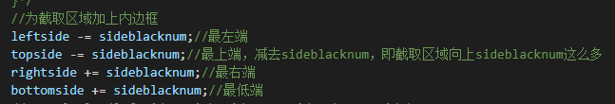
下面保证截取的图形为正方形，保证主要分两方面，如果矩形长度大于宽度，那么就以矩形长度为正方形边长截取正方形，如果矩形宽度大于长度，那么就以矩形宽度为正方形边长截取正方形。
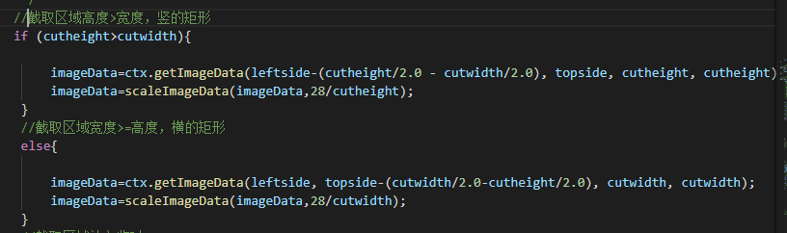
创建一个临时画板，画板的大小为 28*28，将截取得到的imageData放入临时画板中：
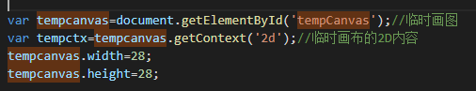
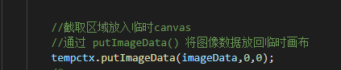
问题4：如何将图像数据发往服务器端？
这里是通过websocket模块发送图像数据，截取代码如下所示：
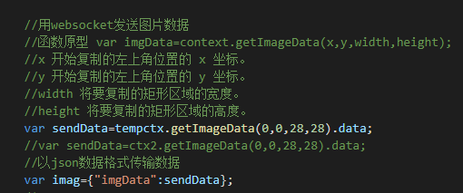
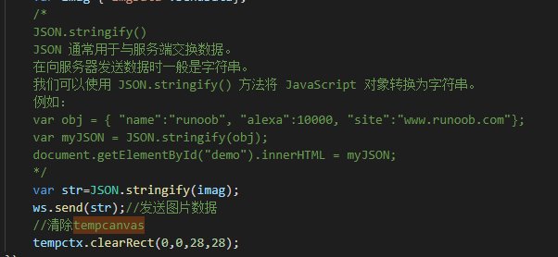
Js端建立websocket的套路其实是固定的，如下所示：
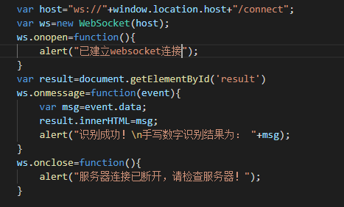
既然js端的websocket给出来了，下面所示的是python端tornado websocket的套路：（通过继承tornado.websocket.WebSocketHandler类，并重写它的open、on_message…等方法 ）
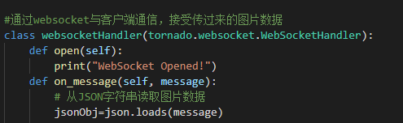
Step2：训练LeNet-5模型
问题1：训练模型的代码老师已经给了，那么如何恢复模型呢？（如果不能一次性训练完）
训练、恢复模型的代码如下所示：
import os
import tensorflow as tf
from tensorflow.examples.tutorials.mnist import input_data
import mnist_cnn as mnist_interence
import numpy as np
BATCH_SIZE = 100
#学习率
LEARNING_RATE_BASE = 0.8
#学习指数衰减率
LEARNING_RATE_DECAY = 0.99
#损失函数正则化系数
REGULARIZATION_TATE = 0.0001
#滑动平均系数
MOVING_AVERAGE_DECAY = 0.99
#迭代次数
TRAIN_STEP = 300000
#模型路径
MODEL_PATH = 'model'
#模型名称
MODEL_NAME = 'model'

def train(mnist):
#定义用于输入图片数据的张量占位符，输入样本的尺寸
x = tf.placeholder(tf.float32, shape=[None,
mnist_interence.IMAGE_SIZE,
mnist_interence.IMAGE_SIZE,
mnist_interence.NUM_CHANNEL], name='x-input')
#定义用于输入图片标签数据的张量占位符，输入样本的尺寸
y_ = tf.placeholder(tf.float32, shape=[None, mnist_interence.OUTPUT_NODE], name='y-input')
#定义采用方差的正则化函数
regularizer = tf.contrib.layers.l2_regularizer(REGULARIZATION_TATE)
#通过interence函数获得计算结果张量
y = mnist_interence.interence(x,True,regularizer)
global_step = tf.Variable(0, trainable=False)
#定义平均滑动
variable_average = tf.train.ExponentialMovingAverage(MOVING_AVERAGE_DECAY, global_step)
#对所有可以训练的变量采用平均滑动
variable_average_ops = variable_average.apply(tf.trainable_variables())
#对预测数据y和实际数据y_计算他们概率的交叉值
cross_entroy = tf.nn.sparse_softmax_cross_entropy_with_logits(logits=y, labels=tf.argmax(y_, 1))
#对各对交叉值求平均，其实是计算y和y_两个随机变量概率分布的交叉熵，交叉熵值越小则表明两种概率分布越接近
cross_entroy_mean = tf.reduce_mean(cross_entroy)
#采用交叉熵和正则化参数作为最后的损失函数
loss = cross_entroy_mean + tf.add_n(tf.get_collection('loss'))
#设置学习率递减方式
learning_rate = tf.train.exponential_decay(LEARNING_RATE_BASE, global_step,
mnist.train.num_examples / BATCH_SIZE, LEARNING_RATE_DECAY)
#采用梯度下降的方式计算损失函数的最小值
train_step = tf.train.GradientDescentOptimizer(0.01).minimize(loss, global_step=global_step)
#定义学习操作：采用梯度下降求一次模型训练参数，并对求得的模型参数计算滑动平均值
train_op = tf.group(train_step, variable_average_ops)
saver = tf.train.Saver()
with tf.Session() as sess:
tf.global_variables_initializer.run()
model_file=tf.train.latest_checkpoint('model/')
if(model_file!=None):
name_list=model_file.split('-')
print(name_list)
start=int(name_list[-1])
try:
saver.restore(sess,model_file)
except:
pass
#saver = tf.train.import_meta_graph('C:/Users/zhigu/Documents/tensorflow/model/model-345812.meta')
#saver.restore(sess,tf.train.latest_checkpoint((MODEL_PATH)))
#tf.global_variables_initializer().run()
for i in range(start,TRAIN_STEP):
# 由于神经网络的输入大小为[BATCH_SIZE,IMAGE_SIZE,IMAGE_SIZE,CHANNEL]，因此需要reshape输入。
xs,ys = mnist.train.next_batch(BATCH_SIZE)
reshape_xs = np.reshape(xs,(BATCH_SIZE, mnist_interence.IMAGE_SIZE,
mnist_interence.IMAGE_SIZE,
mnist_interence.NUM_CHANNEL))
#通过计算图，计算模型损失张量和学习张量的当前值
_,loss_value,step,learn_rate = sess.run([train_op,loss,global_step,learning_rate],feed_dict={x:reshape_xs,y_:ys})
if i % 1000 == 0:
print('After %d step, loss on train is %g,and learn rate is %g'%(step,loss_value,learn_rate))
saver.save(sess,os.path.join(MODEL_PATH,MODEL_NAME),global_step=global_step)
#model_file=tf.train.latest_checkpoint('model/')
#saver.restore(sess,saver.save(sess,os.path.join(MODEL_PATH,MODEL_NAME)))
#saver.restore(sess,model_file)

def main():
mnist = input_data.read_data_sets('./mni_data', one_hot=True)
# ys = mnist.validation.labels
# print(ys)
train(mnist)
if __name__ == '__main__':
main()
其中恢复模型主要是：model_file=tf.train.latest_checkpoint('model/')这个方法，得到最新的模型，并且通过这个模型的文件名得到当前训练到了哪一步（正则表达式进行拆分），后面就可以从这步继续开始训练，for i in range(start,TRAIN_STEP):
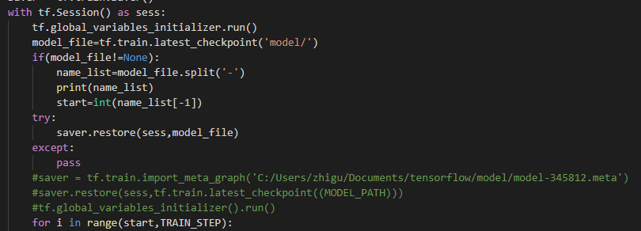
问题2：LeNet-5模型可以达到的正确率，运行test.py,这个代码是老师给的，这里就不截图了，只展示一下运行结果：
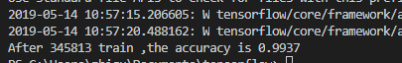
问题3：LeNet-5模型原理？
（参考：https://baijiahao.baidu.com/s?id=1616260245380648336&wfr=spider&for=pc，
https://blog.csdn.net/yanchujian88/article/details/80559936，
https://www.icourse163.org/learn/PKU-1002536002?tid=1003797005#/learn/announce，
）
lenet-5模型简介：LeNet-5模型是Yann LeCun教授于1988年在论文Gradient-based learning applied to document recognition中提出的，并且是第一个成功应用于数字识别问题的卷积神经网络。LeNet-5模型总共有七层。分别是卷积层-池化层-卷积层-池化层-全连接层-全连接层-全连接层（输出层）。
- 第一层卷积层：对应代码如下：
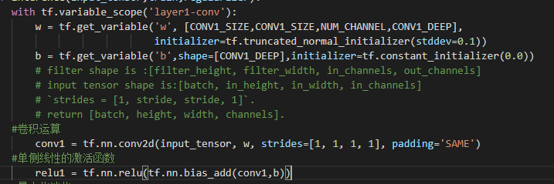
卷积层原理如下：（主要作用在于减少图片特征）
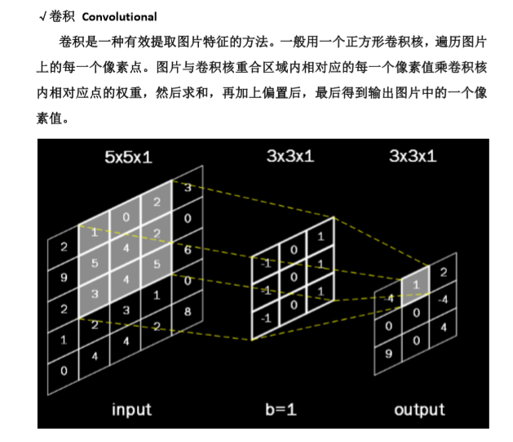
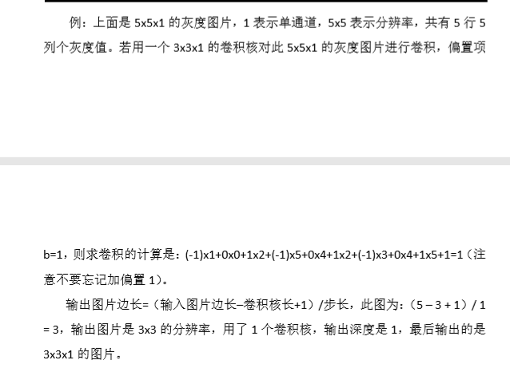
- 第二层池化层：对应代码如下：
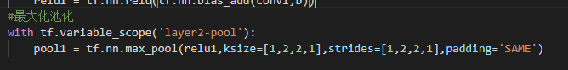
池化层原理如下：
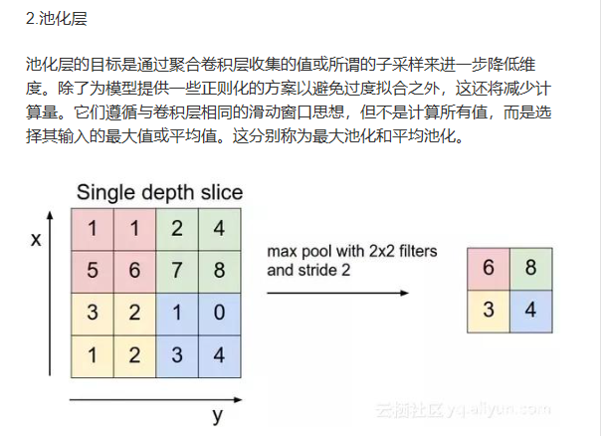
- 第三层卷积层：对应代码如下：
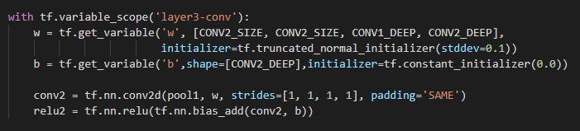
- 第四层池化层：对应代码如下：
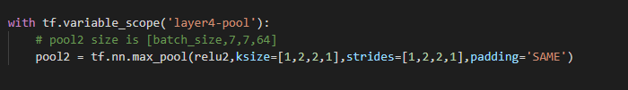
- 第五层全连接层：对应代码如下：
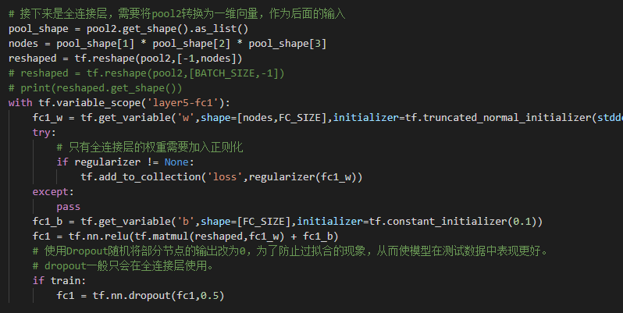
- 第六层全连接层，代码如下：
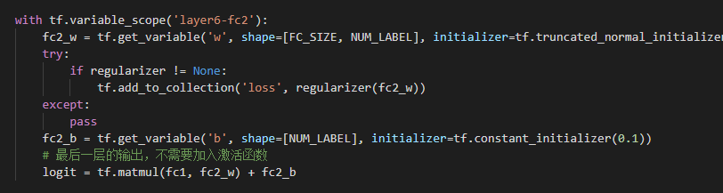
最后的logit即为输出层

Step3：构建后端数字图片识别服务
服务端采用WebSocket接收Web端图片数据，并调用数字图片识别函数进行识别
要求：接收到Web图片ARGB数据，把图片数据转成float32类型，并需要灰度化
构建基于LeNet-5的手写数字图片识别函数
要求：识别函数传入一张28*28的灰度（黑白）图片，返回0~9中的一个数字
提示：借鉴LeNet-5训练恢复的方式，加载训练模型，并借使用测试部分代码进行识别
完整代码如下：server.py
import tornado.ioloop
import tornado.web
import tornado.websocket
import numpy as np
import json
import os.path
import digitRecog
from PIL import Image
from pylab import *
import matplotlib.pyplot as plt;
import matplotlib.image as mpimg
#from matplotlab import Image

#渲染出主界面
class IndexHandler(tornado.web.RequestHandler):
def get(self):
self.render("index.html")

#通过websocket与客户端通信，接受传过来的图片数据
class websocketHandler(tornado.websocket.WebSocketHandler):
def open(self):
print("WebSocket Opened!")
def on_message(self, message):
# 从JSON字符串读取图片数据
jsonObj=json.loads(message)
data=[]
for value in jsonObj["imgData"].values():
data.append(value)
# 将透明的像素换为黑色，书写轨迹换为黑色
print("从JSON字符串读取的图片数据的长度为：\n",len(data))#4*28*28=3136
print("从JSON字符串读取的图片数据为：\n",data)
arr=np.asarray(data,dtype=np.uint8)
arr=np.reshape(arr,(28,28,4))#变为三维数组
img=Image.fromarray(arr,"RGBA")
#img.show()

print("RGBA图片的第四通道值：\n")
for i in range(784):
print(data[i*4+3],',')
if data[i*4+3]<=127:#透明度
data[i*4]=data[i*4+1]=data[i*4+2]=0#黑
else:
data[i*4]=data[i*4+1]=data[i*4+2]=255#白
print("第一次转换后的图片数据的长度为：\n",len(data))
print("第一次转换后的图片数据为：\n",data)
arr=np.asarray(data,dtype=np.uint8)
arr=np.reshape(arr,(28,28,4))
img=Image.fromarray(arr,"RGBA")
img.show()

# 删除第四通道Alpha，透明度
i=0
count=0
while i<len(data):
if count==3:
del data[i]
count=0
continue
i=i+1
count=count+1
# 生成RGB格式的Image对象，并保存本地
#“RGBA”为32位彩色图像，它的每个像素用32个bit表示，
# 其中24bit表示红色、绿色和蓝色三个通道，另外8bit表示alpha通道，即透明通道。
arr=np.asarray(data,dtype=np.uint8)
arr=np.reshape(arr,(28,28,3))
'''
PIL
1.image转换成array
img = np.asarray(image)
需要注意的是，如果出现read-only错误，并不是转换的错误，一般是你读取的图片的时候，默认选择的是"r","rb"模式有关。
修正的办法: 手动修改图片的读取状态
img.flags.writeable = True # 将数组改为读写模式
2. array转换成image
Image.fromarray(np.uint8(img))
'''
img=Image.fromarray(arr,"RGB")
img.convert('L')
arryL=np.asarray(img,dtype=float32)
print("arryL的数据为：\n",arryL)
#im = array(img.convert('L'),'f')
#print("im数据长度为：\n",len(im))
#print("\n")
#print(im)
#img=Image.fromarray(arryL,"L")
#img.show()
#img = img.convert('L')
img.save("temp.png")#将RGB图像保存为png格式
img.show()
myimage = Image.open("temp.png")
myimage = myimage.resize((28, 28), Image.ANTIALIAS).convert('L') #变换成28*28像素，并转换成灰度图
tv = list(myimage.getdata()) # 获取像素值
#tva = [(255-x)*1.0/255.0 for x in tv] # 转换像素范围到[0 1], 0是纯白 1是纯黑
tva = [(x)*1.0/255.0 for x in tv] # 转换像素范围到[0 1], 0是纯白 1是纯黑
print("转换为浮点数后的tva数组为：\n",tva)
print("tva数组长度为：\n",len(tva))
#img=Image.fromarray(tva,"L")
#img.save("temp.png")
#img.show()
# 调用识别函数
result = digitRecog.digit_recog("temp.png")
# 将结果返回网页
self.write_message(str(result))
def on_close(self):
print("WebSocket Closed!")

handlers=[
(r"/",IndexHandler),
(r"/connect",websocketHandler)
]

if __name__=="__main__":
app=tornado.web.Application(handlers,static_path=os.path.join(os.path.dirname(__file__),"static"),debug=True)
app.listen(8000)
tornado.ioloop.IOLoop.current().start()
digitRecog.py代码如下：
import os
import tensorflow as tf
import numpy as np
# 加载mnist_cnn.py和mnist_train.py中定义的常量和前向传播的函数
import mnist_cnn
import mnist_train
from PIL import Image

def digit_recog(picturename):
# 占位符，输入的格式，四个参数，1：表示每次喂入一张图片，后面三个为图片的shape，长、宽和通道数，本次实验应该为28，28，1
x = tf.placeholder(tf.float32,
[1,mnist_cnn.IMAGE_SIZE,mnist_cnn.IMAGE_SIZE,mnist_cnn.NUM_CHANNEL], name='x-input')
# 直接通过调用封装好的函数来计算前向传播的结果，测试时不关注过拟合问题，所以正则化输入为None
y=mnist_cnn.interence(x,None,None)
# 使用tf.argmax(y, 1)就可以得到输入样例的预测类别,即得到10个数字可能性中的最大值
result=tf.argmax(y,1)
# 通过变量重命名的方式来加载模型
variable_averages=tf.train.ExponentialMovingAverage(mnist_train.MOVING_AVERAGE_DECAY)
variable_to_restore=variable_averages.variables_to_restore()
# 所有滑动平均的值组成的字典，处在/ExponentialMovingAverage下的值
# 为了方便加载时重命名滑动平均量，tf.train.ExponentialMovingAverage类提供了variables_to_store函数来生成tf.train.Saver类所需要的变量
saver=tf.train.Saver(variable_to_restore)
with tf.Session() as sess:
# tf.train.get_checkpoint_state函数会通过checkpoint文件自动找到目录中最新模型的文件名
ckpt = tf.train.get_checkpoint_state(os.path.join(os.path.dirname(__file__), mnist_train.MODEL_PATH))
if ckpt and ckpt.model_checkpoint_path:
# 加载模型
saver.restore(sess, ckpt.model_checkpoint_path)
# 读取本地图片，进行转换flaot32、灰度化、转换np数组操作
'''
tf.gfile.GFile(filename, mode)
获取文本操作句柄，类似于python提供的文本操作open()函数，
filename是要打开的文件名，mode是以何种方式去读写，将会返回一个文本操作句柄。
'''
#image_raw_data=tf.gfile.GFile('temp.png','rb').read()#操作temp.png
image_raw_data=tf.gfile.GFile(picturename,'rb').read()#操作temp.png
#'bytes' object has no attribute 'shape'
#print("image_raw_data.shape:\n",image_raw_data.shape)
#print("image_raw_data为：",image_raw_data)
'''
tf.image.decode_png函数
tf.image.decode_png(
contents,
channels=0,
dtype=tf.uint8,
name=None
)
将PNG编码的图像解码为uint8或uint16张量.
attr channels表示解码图像的期望数量的颜色通道.
接受的值是：
0：使用PNG编码图像中的通道数量.
1：输出灰度图像.
3：输出RGB图像.
4：输出RGBA图像.
如果需要,将PNG编码的图像转换为与请求的颜色通道数匹配.
'''
#这里tf.image.decode_png 得到的是uint8格式，范围在0-255之间，
image_data=tf.image.decode_png(image_raw_data)#图片编码
print("image_data.shape:\n",image_data.shape)
'''
myimage = Image.open(picturename)
myimage = myimage.resize((28, 28), Image.ANTIALIAS).convert('L') #变换成28*28像素，并转换成灰度图
tv = list(myimage.getdata()) # 获取像素值
tva = [(255-x)*1.0/255.0 for x in tv] # 转换像素范围到[0 1], 0是纯白 1是纯黑
'''
#print("image_data为：",image_data)
#经过convert_image_dtype 就会被转换为区间在0-1之间的float32格式
float_image = tf.image.convert_image_dtype(image_data, dtype=tf.float32)
print("float_image.shape:\n",float_image.shape)
'''
tf.image.rgb_to_grayscale(
images,
name=None
)
将一个或多个图像从RGB转换为灰度.
输出与images具有相同DType和等级的张量.输出的最后一个维度的大小为1,包含像素的灰度值.
参数：
images：要转换的RGB张量,最后一个维度的大小必须为3,并且应该包含RGB值.
name：操作的名称(可选).
返回：
该函数返回转换后的灰度图像.
'''
gray_image = tf.image.rgb_to_grayscale(float_image)
print("gray_image.shape:\n",gray_image.shape)#结果为（28，28，1）
#gray_image = tf.image.rgb_to_grayscale(image_data)
reshaped_image = tf.reshape(gray_image, [1,mnist_cnn.IMAGE_SIZE,mnist_cnn.IMAGE_SIZE,mnist_cnn.NUM_CHANNEL])
#reshaped_image = tf.reshape(image_data, [1,mnist_cnn.IMAGE_SIZE,mnist_cnn.IMAGE_SIZE,mnist_cnn.NUM_CHANNEL])
#reshaped_image = tf.reshape(tva, [1,mnist_cnn.IMAGE_SIZE,mnist_cnn.IMAGE_SIZE,mnist_cnn.NUM_CHANNEL])
nparray_image = reshaped_image.eval(session=sess)
print("nparray_image数据为：\n")
print(nparray_image)
print("\n",nparray_image.shape)#结果为（1，28，28，1）
# 运行图,喂入数据feed_dict={x: nparray_image}
res = sess.run(result, feed_dict={x: nparray_image})
print("res为：\n",res)#打印结果res
res_y = sess.run(y, feed_dict={x: nparray_image})
print("res_y为：\n",res_y)#打印结果res_y
# 重置默认图
tf.reset_default_graph()
# 返回识别结果
return res[0]

问题1：怎么将RGBA图片数据变为RGB数据？
首先我们先处理json数据（RGBA图片数组），放入数组data中；
# 从JSON字符串读取图片数据
jsonObj=json.loads(message)
data=[]
for value in jsonObj["imgData"].values():
data.append(value)
再然后就是reshape成（28，28，4）的数组，arr=np.reshape(arr,(28,28,4))#变为三维数组；
再就是将图片转为黑底白字，0：黑，255：白；
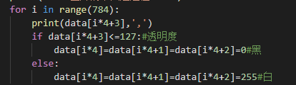
因为我们知道RGBA图片是四通道的，所以只要删除最后一个通道，就可以变成三通道的RGB数组，截图如下：
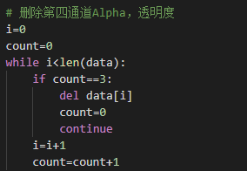
问题2:灰度化图片并把图片数据转成float32类型
因为我看feed_dict={x: nparray_image}喂入的数据是单通道的灰度图，而如果我在server.py进行灰度化的话，灰度图片还是三通道的，还是要在digit_recog中进行处理，即转化成单通道的长度为28*28的数组。
打开图片：
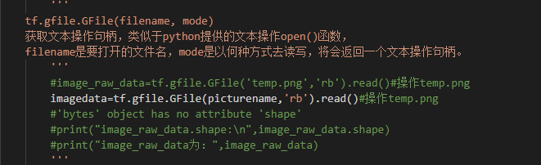
解码图片
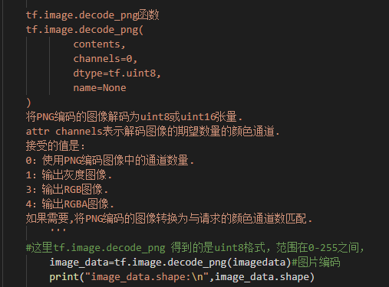
数据变为 float32格式
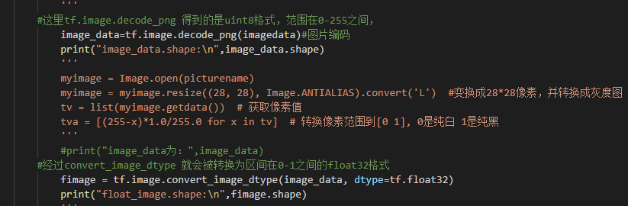
转化为灰度图
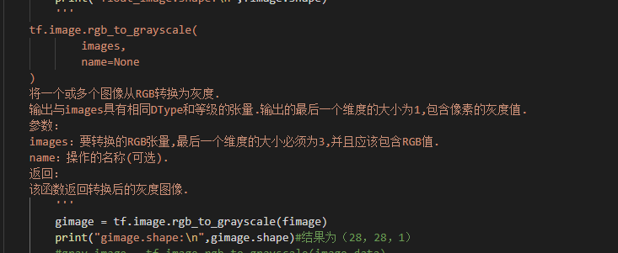
将图片数据转化为可供模型读入的数据，并喂入模型进行计算。
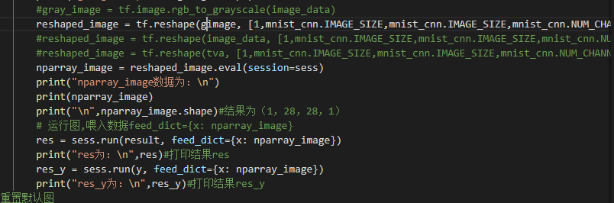

Step3：结果展示：（电脑端的，因为屏幕太大，只截取结果）
（网页模板参照https://cloud.tencent.com/developer/article/1099614 ，我觉得它的网页和样式以及涉及到canvas的一些代码很好，就套用了，做了一些小修改。
）
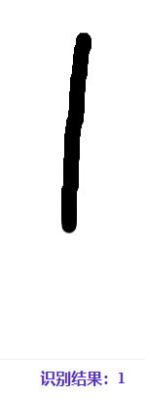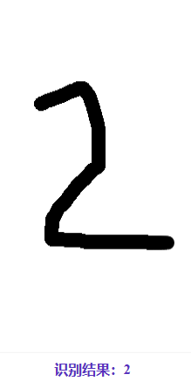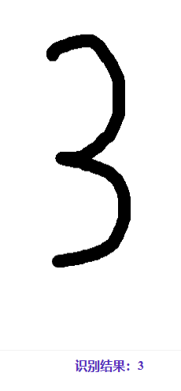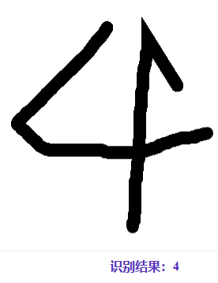
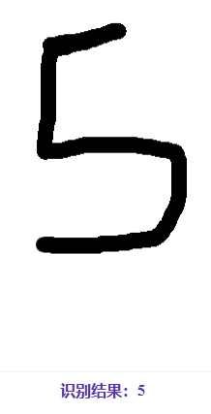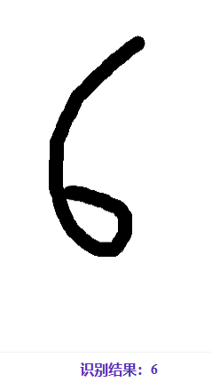
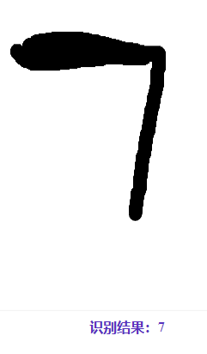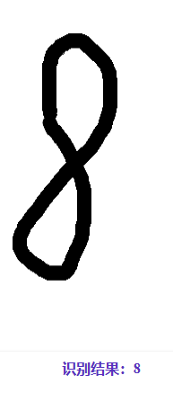
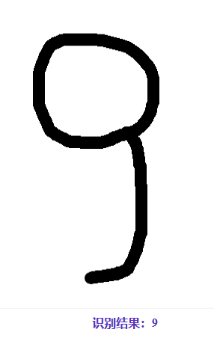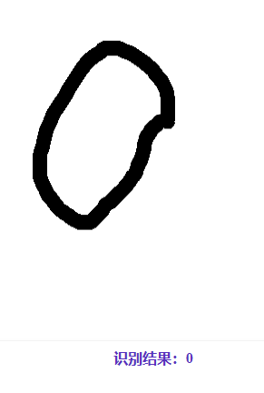
手机端的：
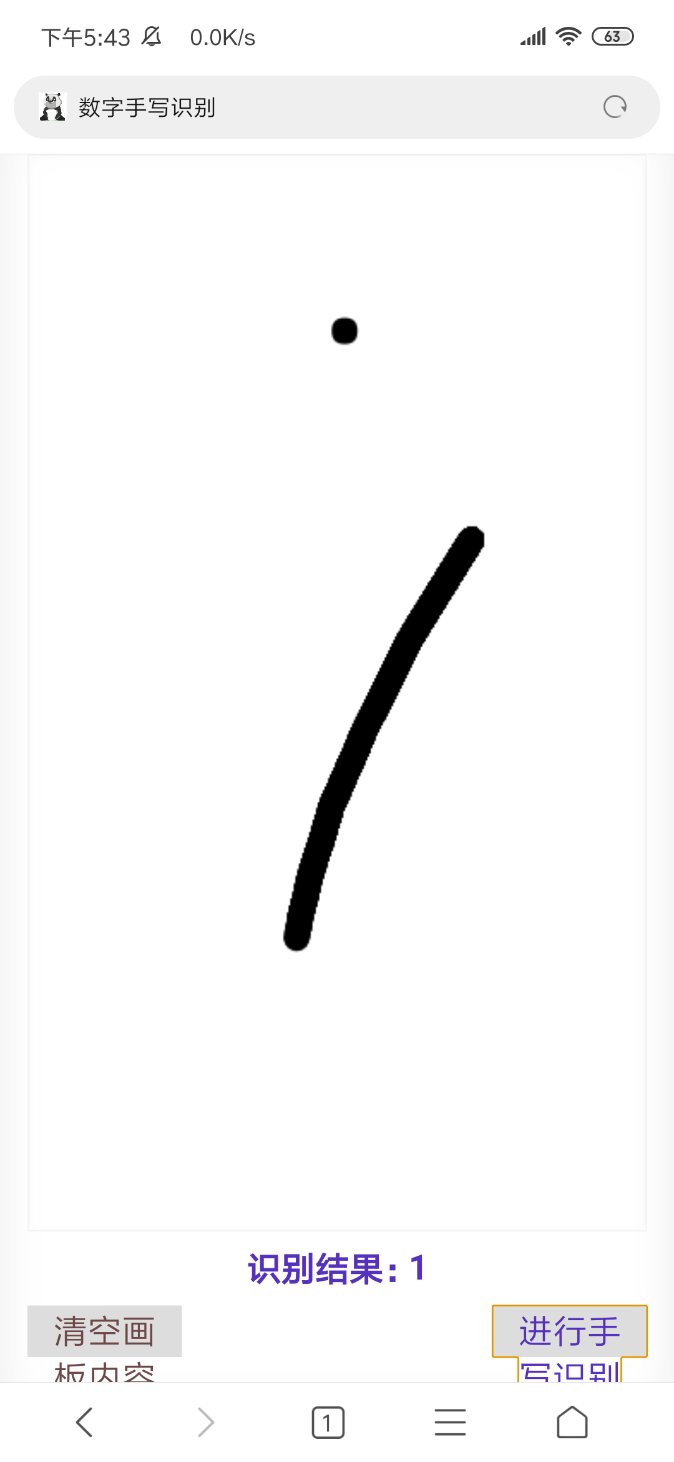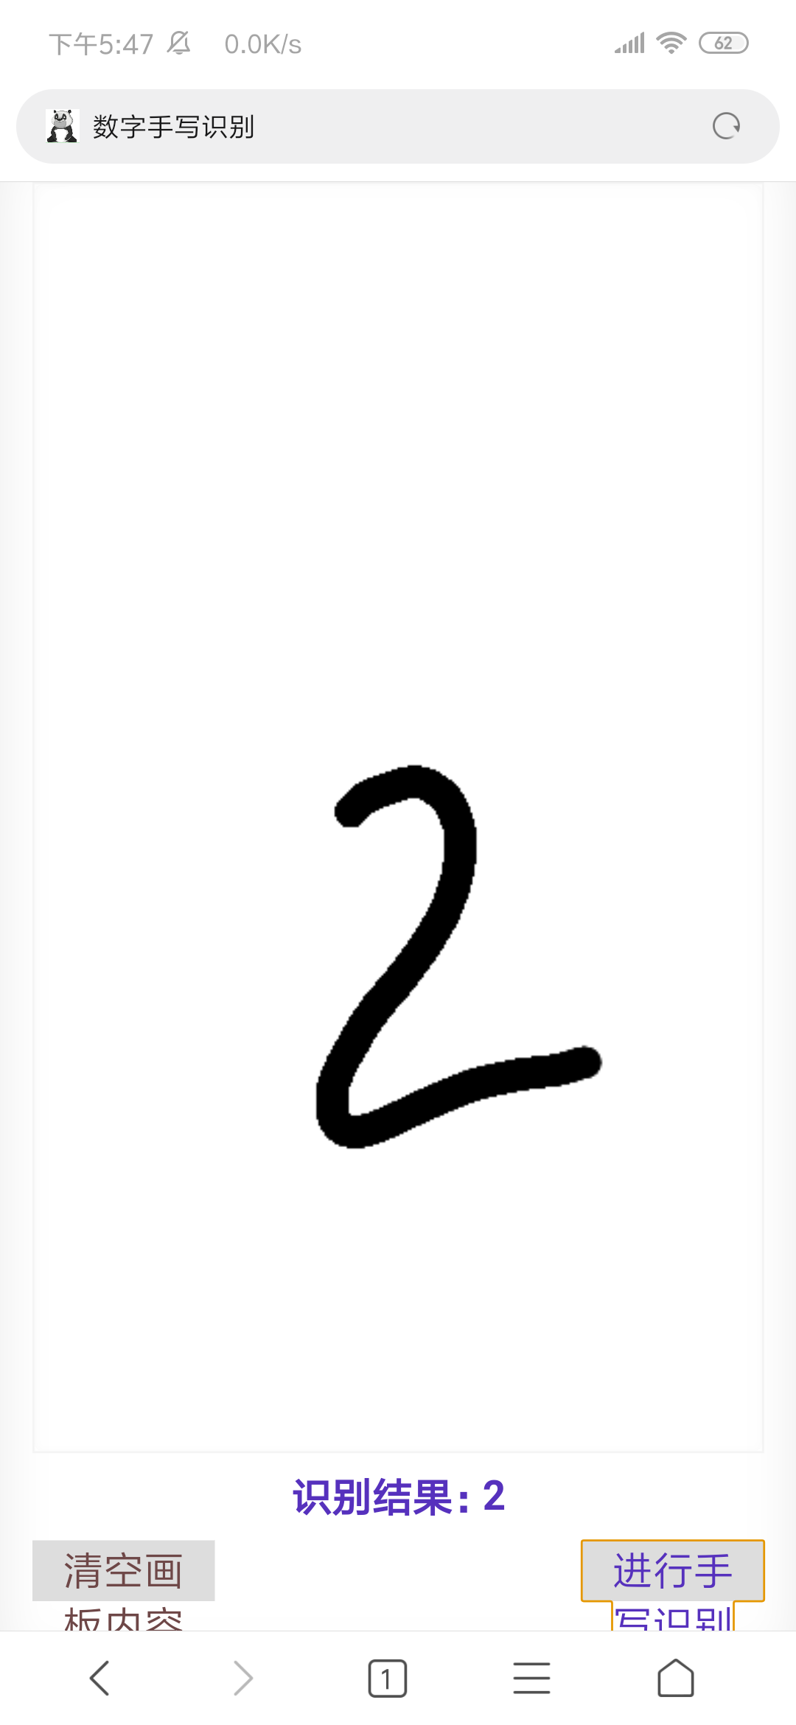
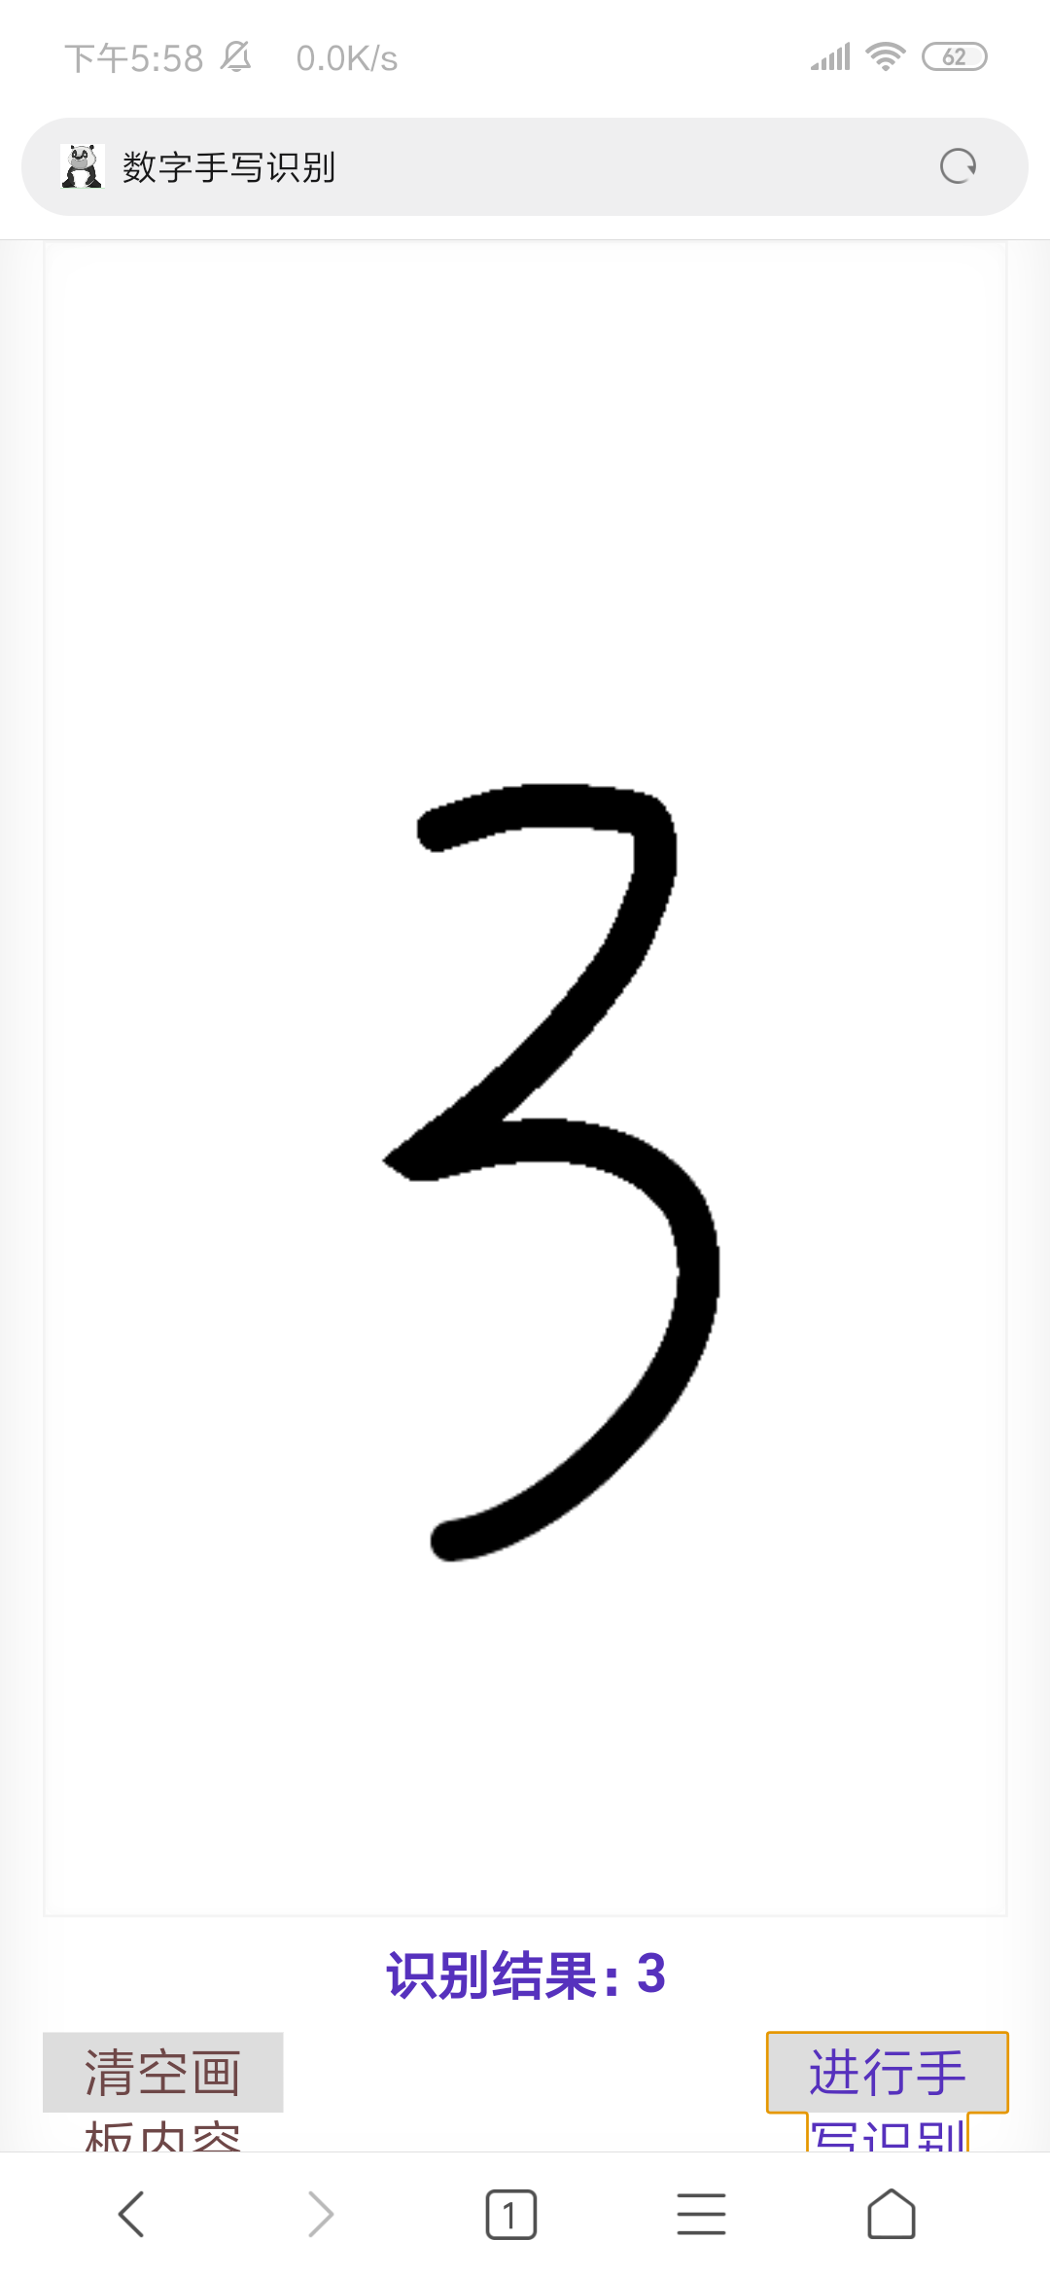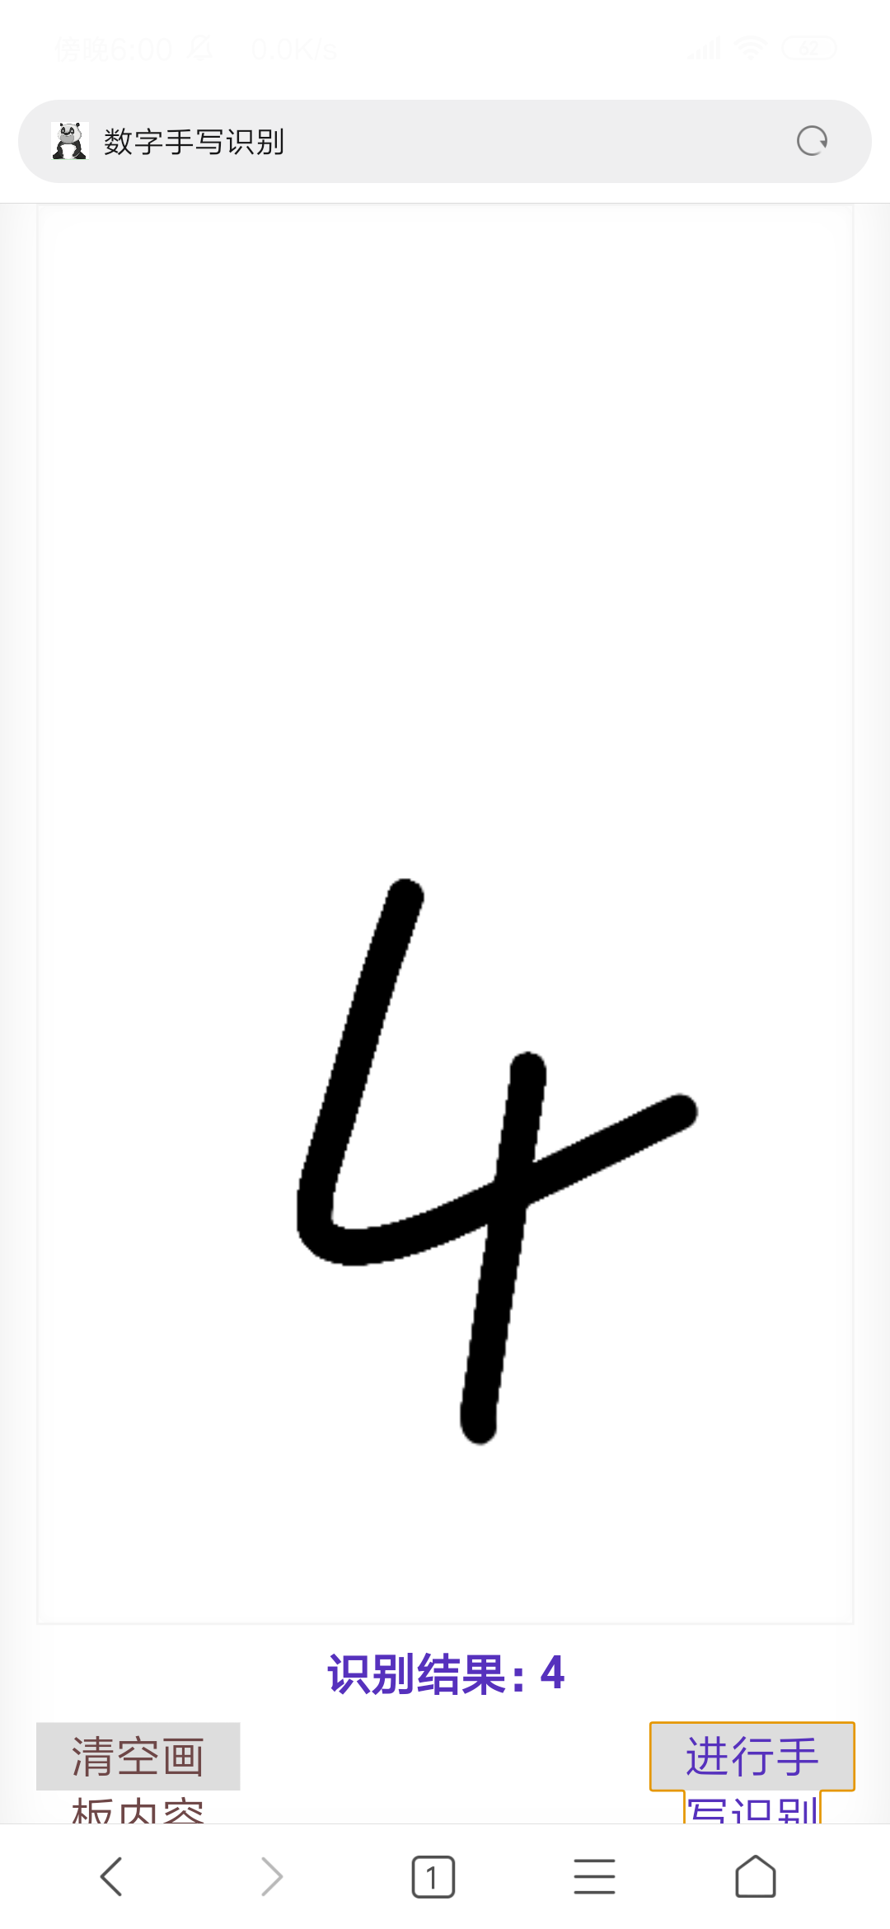
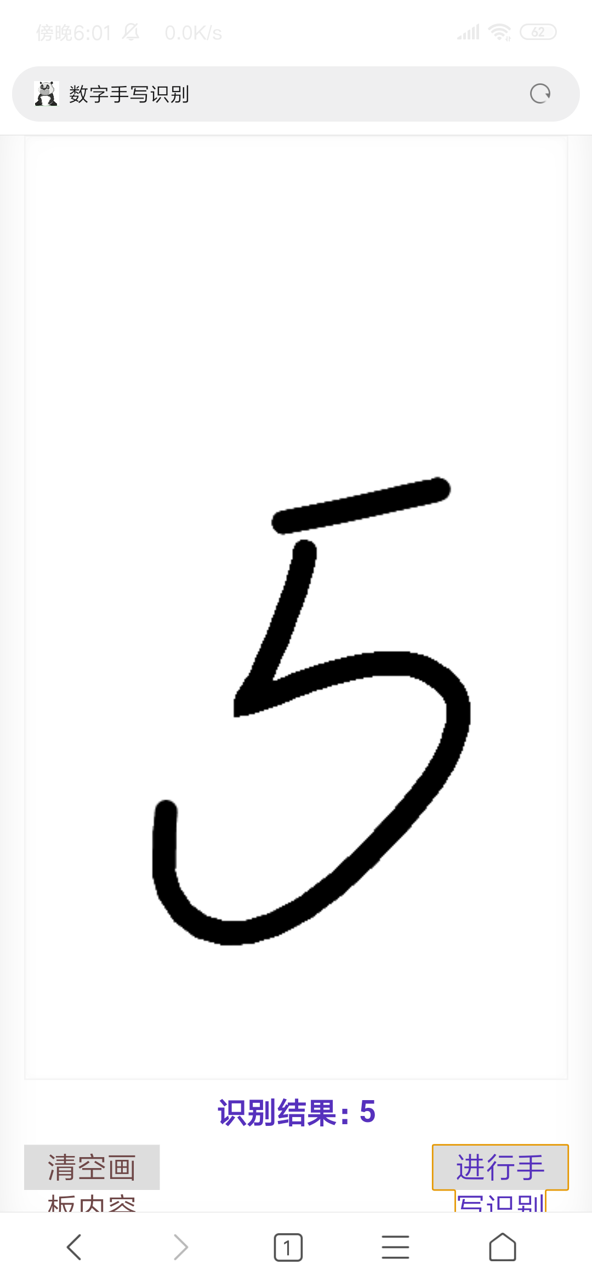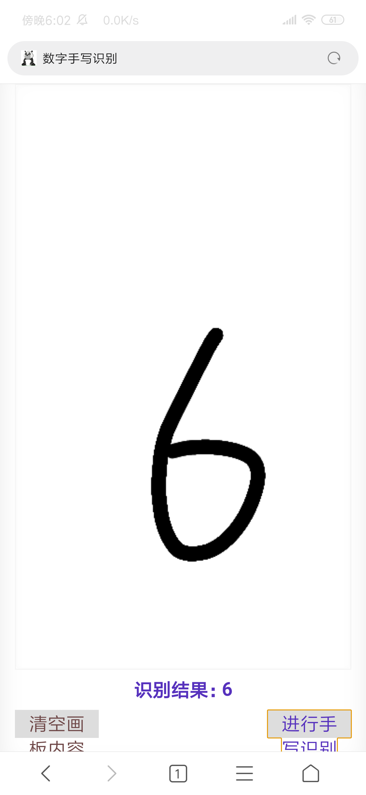
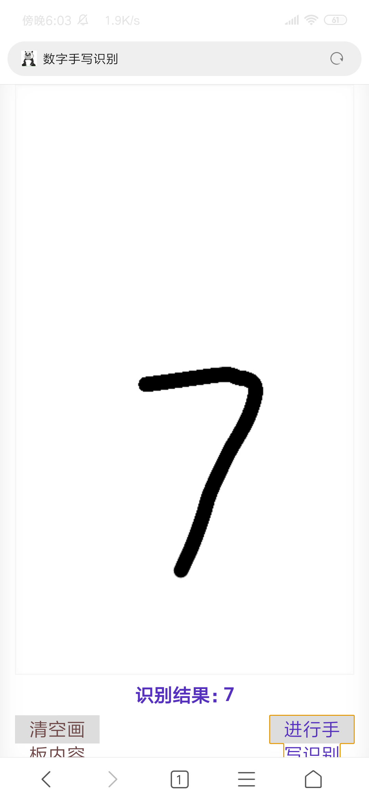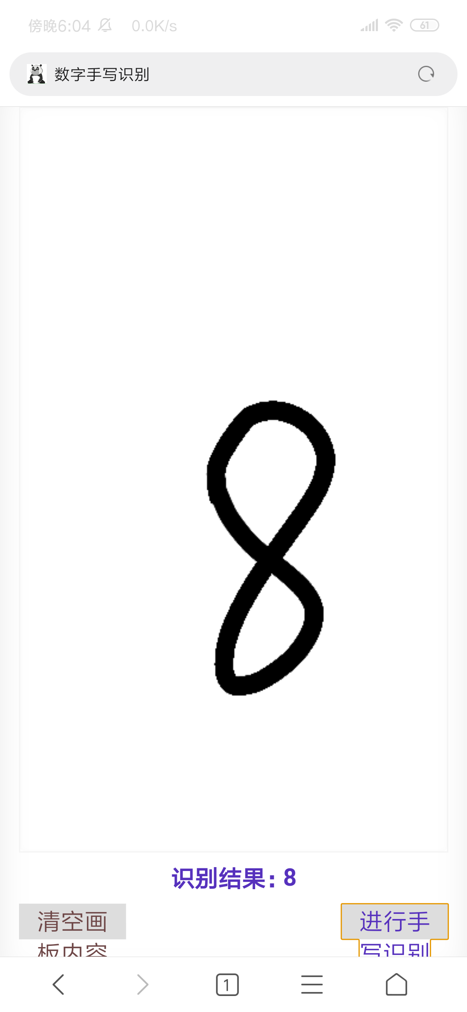
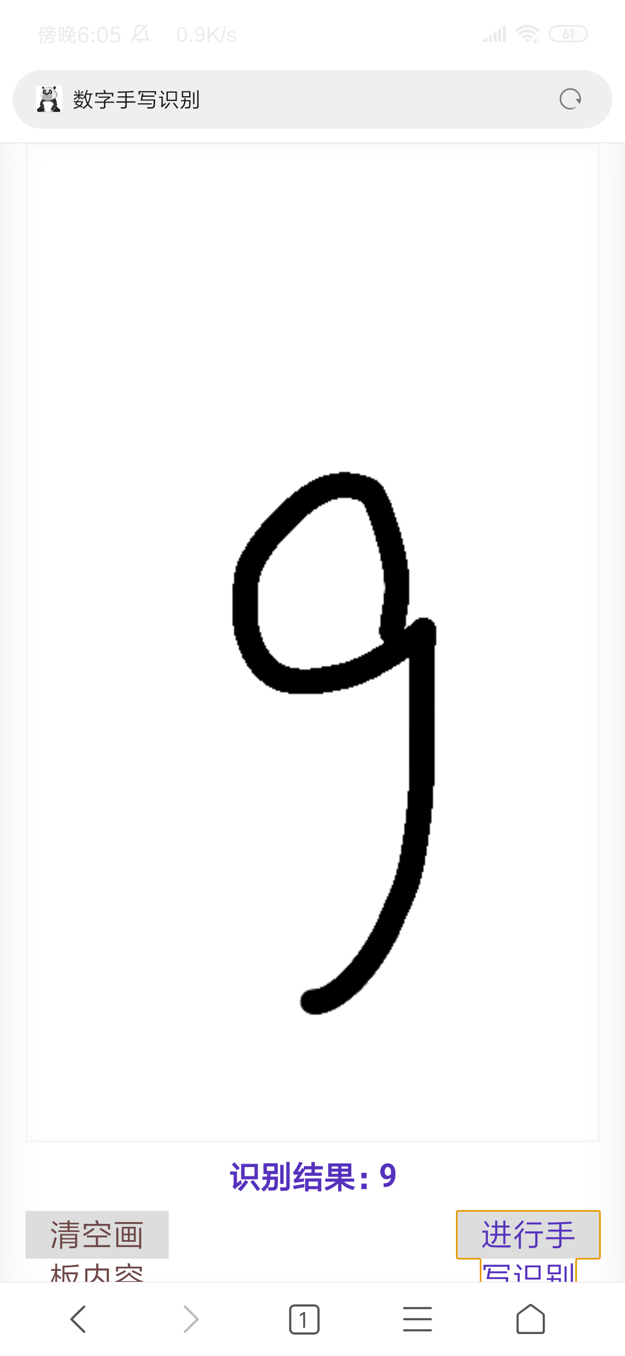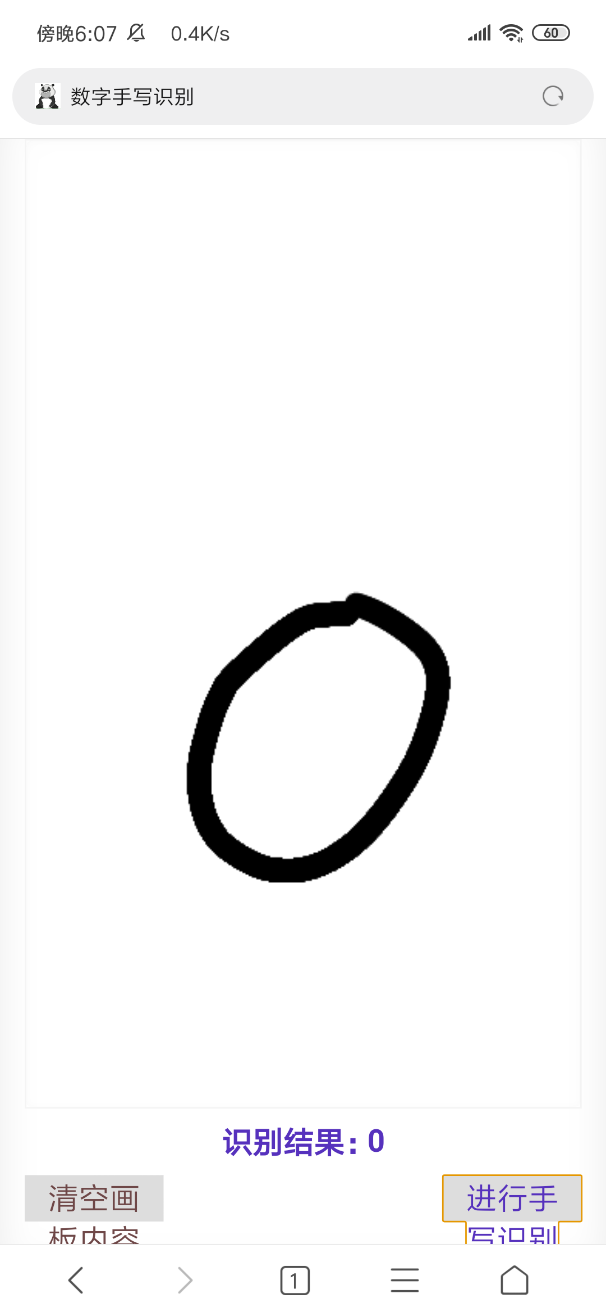

四．实验总结
在本次实验中，因为已经给出了明确的步骤，所以只要按照老师给的步骤一步步来就行了，其中遇到的最麻烦的还是图片处理那块，一开始从客户端传来的数据要先做一下处理，设置一个透明度阈值，然后将图片数据转化为不是0就是255，后面的删除第四通道变为RGB图像其实还是简单的，就是数组处理而已并不复杂；后面我尝试将RGB图像转为单通道的灰度图，但我查资料说RGB转化为灰度图还是三通道的，三通道的值完全相等，这样的话就需要在喂入神经网络数据时通过tensorflow模块的函数对数据进行处理，用到的函数也是老师在ppt上推荐的，经过这么多处理，最后差不多就可以成功了。

